

Projekthandbuch

Storebox Terminal Projekthandbuch

001

Version 1.0

Projektleiter/in: Shai Dzindzihashvili

Datum: 17.10.2018

Inhalt

1. Projektpläne 5
   1. Projektauftrag 5
   2. Projektzieleplan 7
   3. Beschreibung Vorprojekt- und Nachprojektphase 8
   4. Projektumwelt-Analyse 9
   5. Beziehungen zu anderen Projekten  
      und Zusammenhang mit den Unternehmenszielen (sachlicher Kontext) 11
   6. Projektorganigramm 12
   7. Betrachtungsobjekteplan 14
   8. Projektstrukturplan 15
   9. Arbeitspaket-Spezifikationen 16
   10. Projektfunktionendiagramm 21
   11. Projektmeilensteinplan 23
   12. Projektbalkenplan 24
   13. Projektpersonaleinsatzplan 25
   14. Projektrisian 26
   15. Projektkommunikationsstrukturen 27
   16. Projekt-„Spielregeln“ 28
   17. Projektrisikoanalyse 29
   18. Projektdokumentation 30
2. Projektstart 31
3. Projektkoordination 32
   1. Abnahme Arbeitspakete 32
   2. Protokolle – Projektkoordination 32
4. Projektcontrolling 33
   1. Aktueller Projektfortschrittsbericht 33
   2. Weitere Projektfortschrittsberichte 34
   3. Protokolle – Projektcontrolling 34
5. Projektabschluss 35
   1. Projektabschlussbericht 35
   2. Protokolle – Projektabschluss 37

Änderungsverzeichnis

|  |  |  |  |
| --- | --- | --- | --- |
| **Versions-** **nummer** | **Datum** | **Änderung** | **Ersteller** |
| 0.1 | 16..2018!!! | Ersterstellung | Karim Omar |
|  |  |  |  |
|  |  |  |  |
|  |  |  |  |
|  |  |  |  |
|  |  |  |  |
|  |  |  |  |
|  |  |  |  |
|  |  |  |  |
|  |  |  |  |
|  |  |  |  |
|  |  |  |  |
|  |  |  |  |

Ansprechpartner

|  |  |  |
| --- | --- | --- |
| **Name** | **Rolle im Projekt** | **E-Mail** |
|  |  |  |
|  |  |  |
| Shai Dzindzihashvili | Projektleiter, Back-End Developer | sdzindzihashvi@student.tgm.ac.at |
|  |  |  |
| David Kostroun | Front-End Developer | dkostroun@student.tgm.ac.at |
|  |  |  |
| Said Gagajew | Back-End Developer | sgagajew@student.tgm.ac.at |
| Karim Omar | Front-End Developer | komar@student.tgm.ac.at |
|  |  |  |

# Projektpläne

## Projektauftrag

|  |  |  |  |  |  |  |
| --- | --- | --- | --- | --- | --- | --- |
| AltFolio Projekthandbuch  001 | PROJEKT- AUFTRAG | | |  | | |
| **Projektstartereignis:**   * 20.09.2018 Kickoff-Meeting | | **Projektstarttermin:**   * 20.09.2018 | | | | |
| **Inhaltliches Projektendereignis:**   * Projektabnahme   **Formales Projektendereignis:**   * Projektabschlussfeier | | **Projektendtermine:**   * 14.01.2018 | | | | |
| **Projektziele:**   |  | | --- | | • Buchung vor Ort ermöglichen | | • Benutzerfreundliche Oberfläche | | • Vorhandenen Buchungsablauf am Terminal implementieren | | | **Nicht-Projektziele:**   * Soll die mobile Buchung nicht ersetzen | | | | |
| **Hauptaufgaben (Projektphasen):**   * Analyse * Integration * Implementierung * Testing * Rollout | | **Projektressourcen und –kosten:** | | | | |
|  | Ressourcen-/Kostenart | Mengen-einheit | Kosten (in Euro) |  |
|  | Terminal | 1 | 1000€ |  |
|  | |  |  | |
| **ProjektauftraggeberIn:**   * StoreMe GmbH | | **ProjektleiterIn:**   * Shai Dzindzihashvili | | | | |
| **Projektteam:**   * Shai Dzindzihashvili * David Kostroun * Said Gagajew * Karim Omar | | | | | | |
| *Walter Rafeiner-Magor*, (ProjektauftraggeberIn) *Shai Dzindzihashvili*, (ProjektleiterIn) | | | | | | |

## Projektzieleplan

|  |  |  |  |  |  |  |  |  |
| --- | --- | --- | --- | --- | --- | --- | --- | --- |
|  | |  |  |  |  |  |  |  |
| Storebox Terminal Projekthandbuch | | | |  | PROJEKTZIELE- | |  |  |
|  |  |  |
| 001 |  |  |  |  |  |  |
|  |  |  |  |  | PLAN |  |  |  |
|  |  |  |  |  |  |  |  |  |
|  |  |  |  |  |  |  |  |  |
|  |  |  |  | | |  | |  |
|  | **Zielart** |  | **Projektziele** | | | **Adaptierte Projektziele per ...** | |  |
|  |  |  |  |  |  |  |  |  |
|  |  |  |  |  |  |  |  |  |
| **Ziele:** | |  |  |  |  |  |  |  |
| • | **Hauptziele** |  | • | Buchung ermöglichen | |  |  |  |
|  |  |  |  |  | |  |  |  |
|  |  |  | • Weg zum Lagerraum anzeigen | | |  |  |  |
|  |  |  | • Kundenfeedback-System implementieren | | |  |  |  |
|  |  |  |  |  | |  |  |  |
|  |  |  |  | | |  |  |  |
|  |  |  |  |  | |  |  |  |
| • | **Zusatzziele** |  | • Schwarzes Brett implementieren | | |  |  |  |
|  |  |  |  |  |  |
|  | |  |  |  | |  |  |  |
| **Nicht-Ziele** | |  | • | Soll die Mobile App nicht ersetzen | |  |  |  |
|  |  |  |  |  |  |  |  |  |

## Beschreibung Vorprojekt- und Nachprojektphase

|  |  |  |  |
| --- | --- | --- | --- |
| AltFolio Projekthandbuch  001 | | BESCHREIBUNG VORPROJEKT- UND NACHPROJEKTPHASE |  |
| 1. **Beschreibung von Ergebnissen der Vorprojektphase** | | | |
|  | *Das Projekt betreffende Entscheidungen/Ereignisse. Wie ist es zu dem Projekt gekommen?*   * Der Projektauftraggeber möchte in der Self-Storage Branche den Horizont erweitern, und bzgl. der digitalen Lösung in eine neue Richtung einschlagen. | | |
|  | *Für das Projekt relevante Dokumente (zB „Protokoll mit ...“, „Besprechung mit …“, Inhalt der Dokumente ist hier nicht gefragt, NUR die Dokumente!)*   * Lastenheft * Machbarkeitsstudie * Pflichtenheft | | |
|  | *Erfahrungen aus ähnlichen Projekten*   * Dokumente sollten sehr genau verfasst sein damit die weitere Arbeit erleichtert wird. | | |
| 1. **Beschreibung von Ergebnissen der Nachprojektphase** | | | |
|  | *Was wird nach dem Projekt passieren (Folgeaktivitäten, -projekte, etc.)?*   * Das Projekt wird veröffentlicht. * Ein mögliches Folgeprojekt welches die Funktionalität dieses Projektes erweitert | | |

## Projektumwelt-Analyse

|  |  |  |
| --- | --- | --- |
| AltFolio Projekthandbuch  001 | PROJEKTUMWELTEN- GRAPHIK |  |
|  | | |

|  |  |  |  |
| --- | --- | --- | --- |
| AltFolio Projekthandbuch  001 | | PROJEKTUMWELTEN- BEZIEHUNGEN | |
| **Umwelten** | **Beziehung** (Potential/Konflikt) | | **Maßnahmen** |
| Projektteam | Muss außerhalb des Projektes andere Arbeiten Erledigen. | | Motivation des Teams durch öffentliche Stellungnahme zu abgeschlossenen Arbeitspaketen. |
| Projektauftraggeber | Muss bei der Modellimplementierung Hilfestellung leisten, möchte dass das Projekt die angestrebte Qualität erreicht. | | Aufrechterhalten einer positiven Beziehung durch Kommunikation. |
| TGM IT | Muss uns die Arbeitsumgebung bereitstellen, muss bei Problemen mit dem Netzwerk Hilfestellung leisten. | | Verständliche Kommunikation, so dass bei Bedarf Probleme schnell gelöst werden können. |

## Beziehungen zu anderen Projekten und Zusammenhang mit den Unternehmenszielen (sachlicher Kontext)

|  |  |  |  |  |
| --- | --- | --- | --- | --- |
| AltFolio Projekthandbuch  001 | | BEZIEHUNGEN ZU ANDEREN PROJEKTEN | |  |
| **Programme/** **Projekte/** **Kleinprojekte** | **Beziehung** (Potential/Konflikt) | | **Maßnahmen** | **Wer / Wann**  **PSP Code** |
| keine | keine Beziehung zu anderen Projekten | | keine |  |
|  |  | |  |  |
|  |  | |  |  |
|  |  | |  |  |
|  |  | |  |  |
|  |  | |  |  |

## Projektorganigramm

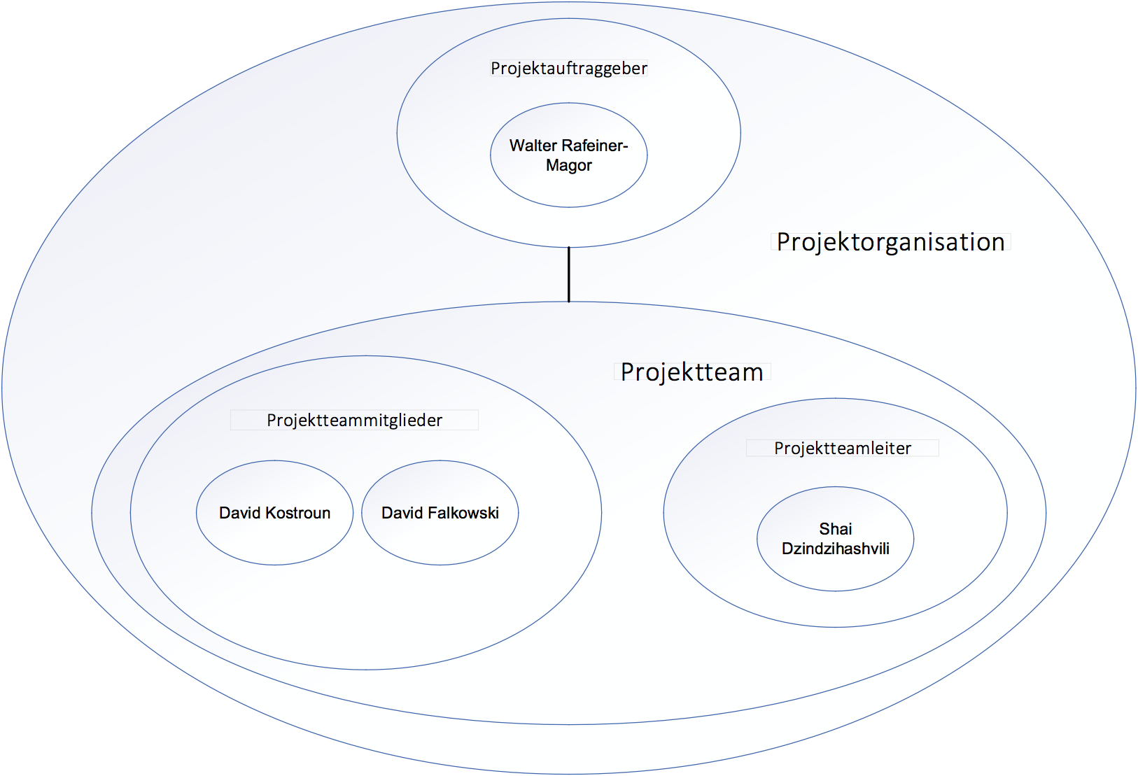

|  |  |  |  |  |
| --- | --- | --- | --- | --- |
| AltFolio Projekthandbuch  001 | | PROJEKT- ORGANISATION | |  |
| **Projektrolle** | **Aufgabenbereiche/Skills** | | **Name** | |
| ProjektauftraggeberIn | Vermittlung von funktionsspezifischen Informationen | | Walter Rafeiner-Magor | |
| ProjektleiterIn | Sicherung der Realisierung der Projektziele  Programmierung: Datenbank, Debugging | | Shai Dzindzhashvili  Stellvertreter: David Kostroun | |
| Projektteam-  mitglieder | Programmierung: Website-Funktionen, Design  Design: Webdesign, Logo | | David Kostroun,  David Falkowski | |

## Betrachtungsobjekteplan

|  |  |  |
| --- | --- | --- |
| AltFolio Projekthandbuch  001 | BETRACHTUNGSOBJEKTE- PLAN |  |
|  | | |

## Projektstrukturplan

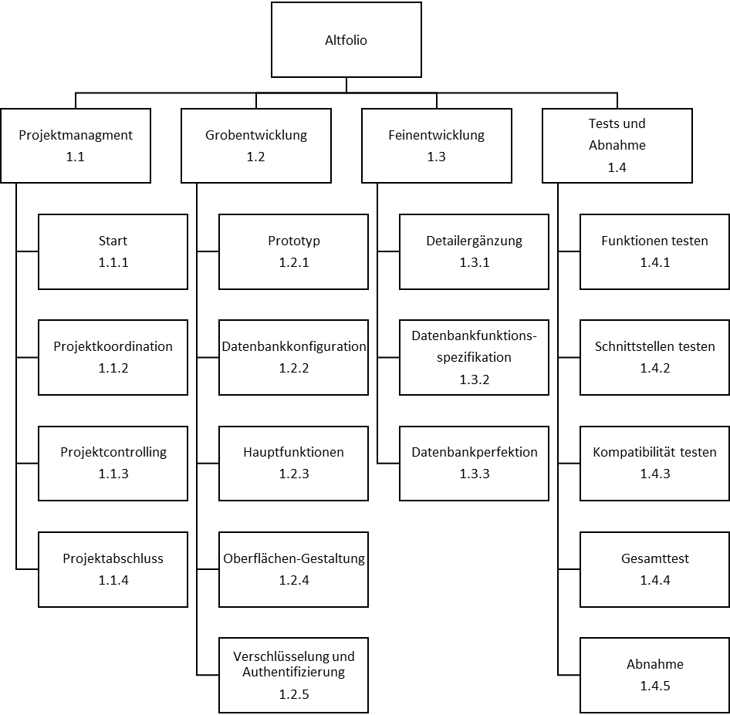

## Arbeitspaket-Spezifikationen

|  |  |  |  |
| --- | --- | --- | --- |
| AltFolio Projekthandbuch  001 | | ARBEITSPAKET- SPEZIFIKATIONEN |  |
| **PSP-Code,**  **AP-Bezeichnung**  **Website erstellen** | **AP-Inhalt** (*Was soll getan werden?)*   1. HTML Grundgerüst erstellen 2. Design auswählen 3. Design umsetzen | | |
| **AP-Nicht-Inhalte** (*Was soll nicht getan werden?)*   1. Funktionalitäten sollen noch nicht implementiert werden | | |
| **AP-Ergebnisse** (*Was liegt nach Beendigung des Arbeitspaketes vor?)*   1. Fertige Website, ohne Funktionalitäten | | |
| **AP-Leistungsfortschrittsmessung** (*Wie wird der Fortschritt gemessen?)*   1. HTML Grundgerüst erstellen -100% 2. Datenbank umsetzen -90% | | |

|  |  |  |  |
| --- | --- | --- | --- |
| AltFolio Projekthandbuch  001 | | ARBEITSPAKET- SPEZIFIKATIONEN |  |
| **PSP-Code,**  **AP-Bezeichnung**  **Datenbank erstellen** | **AP-Inhalt** (*Was soll getan werden?)*   1. Tabellen erstellen 2. Datentypen und passende Namen benutzen 3. Mit Testdaten befüllen | | |
| **AP-Nicht-Inhalte** (*Was soll nicht getan werden?)*   1. Keine Verbindung mit der Website | | |
| **AP-Ergebnisse** (*Was liegt nach Beendigung des Arbeitspaketes vor?)*   1. Funktionsfähige Datenbank | | |
| **AP-Leistungsfortschrittsmessung** (*Wie wird der Fortschritt gemessen?)*   1. Tabellen erstellen – 100% 2. Datentypen und Namen – 100% 3. Testdaten – 100% | | |

|  |  |  |  |
| --- | --- | --- | --- |
| AltFolio Projekthandbuch  001 | | ARBEITSPAKET- SPEZIFIKATIONEN |  |
| **PSP-Code,**  **AP-Bezeichnung**  **Website erstellen**  **Anmeldung implementieren** | **AP-Inhalt** (*Was soll getan werden?)*   1. Verbindung mit der Website aufbauen 2. Eine Anmelde-Session erstellen 3. Benutzerdaten aus der Datenbank abfragen | | |
| **AP-Nicht-Inhalte** (*Was soll nicht getan werden?)*   1. Keine Anmeldung durch andere Dienste | | |
| **AP-Ergebnisse** (*Was liegt nach Beendigung des Arbeitspaketes vor?)*   1. Der Benutzer kann sich anmelden | | |
| **AP-Leistungsfortschrittsmessung** (*Wie wird der Fortschritt gemessen?)*   1. Verbindung zur Datenbank – 100% 2. Anmelde-Session erstellt – 100% 3. Benutzerdaten aus Datenbank abfragen – 100% | | |

|  |  |  |  |
| --- | --- | --- | --- |
| AltFolio Projekthandbuch  001 | | ARBEITSPAKET- SPEZIFIKATIONEN |  |
| **PSP-Code,**  **AP-Bezeichnung**  **Website erstellen**  **Registrierung implementieren** | **AP-Inhalt** (*Was soll getan werden?)*   1. Verbindung zur Datenbank aufbauen 2. Eine Funktion erstellen, um die Benutzerdaten in die Datenbank zu speichern 3. Mit Testdaten befüllen | | |
| **AP-Nicht-Inhalte** (*Was soll nicht getan werden?)* | | |
| **AP-Ergebnisse** (*Was liegt nach Beendigung des Arbeitspaketes vor?)*   1. Benutzer kann sich auf der Website registrieren | | |
| **AP-Leistungsfortschrittsmessung** (*Wie wird der Fortschritt gemessen?)*   1. Verbindung mit der Datenbank – 100% 2. Funktion um Benutzerdaten zu speichern – 100% 3. Testdaten – 100% | | |

|  |  |  |  |
| --- | --- | --- | --- |
| AltFolio Projekthandbuch  001 | | ARBEITSPAKET- SPEZIFIKATIONEN |  |
| **PSP-Code,**  **AP-Bezeichnung**  **Website erstellen**  **AltFolio Simulation erstellen** | **AP-Inhalt** (*Was soll getan werden?)*   1. Algorithmus erstellen 2. Datentypen und passende Namen benutzen 3. Mit Testdaten befüllen | | |
| **AP-Nicht-Inhalte** (*Was soll nicht getan werden?)*   1. Nicht mit der Website verbinden | | |
| **AP-Ergebnisse** (*Was liegt nach Beendigung des Arbeitspaketes vor?)*   1. Algorithmus für die Simulation erstellt 2. Eine Simulation kann erstellt werden | | |
| **AP-Leistungsfortschrittsmessung** (*Wie wird der Fortschritt gemessen?)*   1. Algorithmus erstellen – 20% 2. Datentypen und passende Namen benutzen – 10% 3. Testdaten – 5% | | |

## Projektfunktionendiagramm

|  |  |  |  |  |  |  |  |
| --- | --- | --- | --- | --- | --- | --- | --- |
| AltFolio Projekthandbuch  001 | |  | | |  | | |
| PSP-Code | Rollen und Umwelten  AP-Bezeichnung | | ProjektauftraggeberIn | PL - Shai Dzindzhashvili | | PTM - David Kostroun | PTM - David Falkowski |
| **1** | **Projektmanagement** | |  |  | |  |  |
| 1.1 | Start | | I | D | |  |  |
| 1.2 | Projektkoordination | |  |  | | D | M |
| 1.3 | Projektcontrolling | |  |  | | D | M |
| 1.4 | Projektabschluss | |  | D | | M | M |
| **2** | **Grobentwicklung** | |  |  | |  |  |
| 2.1 | Prototyp | |  | D | | M | D |
| 2.2 | Datenbankkonfiguration | |  | D | | M | M |
| 2.3 | Hauptfunktionen | |  | D | | D | M |
| 2.4 | Oberflächen-Gestaltung | |  |  | | M | D |
| 2.5 | Verschlüsselung und Authentifizierung | |  | D | | M | M |
| **3** | **Feinentwicklung** | |  |  | |  |  |
| 3.1 | Detailergänzung | |  | D | | D | M |
| 3.2 | Datenbankfunktionsspezifikation | |  | D | | M |  |
| 3.3 | Datenbankperfektion | |  | D | | M | M |
| **4** | **Test und Abnahme** | |  |  | |  |  |
| 4.1 | Funktionen testen | |  | D | | D | D |
| 4.2 | Schnittstellen testen | |  | D | | D | D |
| 4.3 | Kompatibilität testen | |  | D | | D | D |
| 4.4 | Gesamttest | |  | D | | M | M |
| 4.5 | Abnahme | | I | D | |  |  |

Funktionen

D …….Durchführungsverantwortung

M …….Mitarbeit

I ……..bekommt Information

## Projektmeilensteinplan

|  |  |  |  |  |
| --- | --- | --- | --- | --- |
| PROJEKT-MEILENSTEINPLAN | |  | | |
| **Meilenstein** | **Basis-** **termine** | | **Aktuelle** **Plantermine** | **Ist** **Termine** |
| Start | 01.03.2018 | | 01.03.2018 | 01.03.2018 |
| Detailplanung abgeschlossen | 15.03.2018 | | 15.03.2018 | 15.03.2018 |
| Datenbankkonfiguration abgeschlossen | 01.04.2018 | | 01.04.2018 | 01.04.2018 |
| Konfiguration der Funktionen abgeschlossen | 01.05.2018 | | 01.05.2018 |  |
| Oberflächengestaltung abgeschlossen | 20.05.2018 | | 20.05.2018 |  |
| Projektende | 24.05.2018 | | 24.05.2018 |  |
|  |  | |  |  |
|  |  | |  |  |
|  |  | |  |  |

*Termine chronologisch nach Planterminen reihen!

## Projektbalkenplan

|  |  |  |  |  |  |  |  |  |  |  |  |  |  |
| --- | --- | --- | --- | --- | --- | --- | --- | --- | --- | --- | --- | --- | --- |
| **Projekttitel** | Altfolio |  |  |  |  |  |  |  |  |  |  |  |  |
| **Projektleiter** | Shai Dzindzihashvili |  |  |  |  |  |  |  |  |  |  |  |  |
| **PSP-Code** | **Teilaufgabe / Arbeitspaket** |  |  |  |  |  |  |  |  |  |  |  |  |
| Mrz 18 | | | | Apr 18 | | | | Mai 18 | | | |
|  |  | 01. | 08. | 15. | 22. | 06. | 13. | 20. | 27. | 04. | 11. | 18. | 24. |
| **1.** | **Projektmanagement** |  |  |  |  |  |  |  |  |  |  |  |  |
| 1.1 | Start |  |  |  |  |  |  |  |  |  |  |  |  |
| 1.2 | Projektkoordination |  |  |  |  |  |  |  |  |  |  |  |  |
| 1.3 | Projektcontrolling |  |  |  |  |  |  |  |  |  |  |  |  |
| 1.4 | Projektabschluss |  |  |  |  |  |  |  |  |  |  |  |  |
| **2.** | **Grobentwicklung** |  |  |  |  |  |  |  |  |  |  |  |  |
| 2.1 | Prototyp |  |  |  |  |  |  |  |  |  |  |  |  |
| 2.2 | Datenbankkonfiguration |  |  |  |  |  |  |  |  |  |  |  |  |
| 2.3 | Hauptfunktionen |  |  |  |  |  |  |  |  |  |  |  |  |
| 2.4 | Oberflächen-Gestaltung |  |  |  |  |  |  |  |  |  |  |  |  |
| 2.5 | Verschlüsselung und Authentifizierung |  |  |  |  |  |  |  |  |  |  |  |  |
| **3.** | **Feinentwicklung** |  |  |  |  |  |  |  |  |  |  |  |  |
| 3.1 | Detailergänzung |  |  |  |  |  |  |  |  |  |  |  |  |
| 3.2 | Datenbankfunktionsspezifikation |  |  |  |  |  |  |  |  |  |  |  |  |
| 3.3 | Datenbankperfektion |  |  |  |  |  |  |  |  |  |  |  |  |
| **4.** | **Test und Abnahme** |  |  |  |  |  |  |  |  |  |  |  |  |
| 4.1 | Funktionen testen |  |  |  |  |  |  |  |  |  |  |  |  |
| 4.2 | Schnittstellen testen |  |  |  |  |  |  |  |  |  |  |  |  |
| 4.3 | Kompatibilität testen |  |  |  |  |  |  |  |  |  |  |  |  |
| 4.4 | Gesamttest |  |  |  |  |  |  |  |  |  |  |  |  |
| 4.5 | Abnahme |  |  |  |  |  |  |  |  |  |  |  |  |

## Projektpersonaleinsatzplan

|  |  |  |  |  |  |  |  |
| --- | --- | --- | --- | --- | --- | --- | --- |
| AltFolio Projekthandbuch  001 | | | PROJEKT- PERSONALEINSATZPLAN | | |  | |
| **PSP-Code** | **Phase/Arbeits-** **paket** | **Ressourcen-** **art** | | **Planmenge** **in PT** | **Adaptierte** **Planmenge** **in PT** | **Istmenge** **in PT** | **Abweichung** **in PT** |
|  |  |  | |  |  |  |  |
|  |  |  | |  |  |  |  |
|  |  |  | |  |  |  |  |
|  |  |  | |  |  |  |  |
|  |  |  | |  |  |  |  |
|  |  |  | |  |  |  |  |
|  |  |  | |  |  |  |  |
|  |  |  | |  |  |  |  |
|  |  |  | |  |  |  |  |
|  |  |  | |  |  |  |  |

## Projektrisian

|  |  |  |  |  |  |  |  |
| --- | --- | --- | --- | --- | --- | --- | --- |
| AltFolio Projekthandbuch  001 | | PROJEKT-KOSTENPLAN | | | |  | |
| PSP-Code, AP-Bezeichnung | Kostenart | | Plankosten | Adaptierte Plankosten per 28.04.2018 | Istkosten | | Kostenabweichung |
| Erstellung der Website | * Personal | | 1000€ | 970€ |  | |  |
| * Material | | 10€ | 9,80€ |  | |  |
| * Fremdleistungen | | 0€ | 0€ |  | |  |
| * Sonstige | | 40€ | 37,50€ |  | |  |
| Gesamt | | 1050€ | 1017,3 |  | |  |
| Erstellung der Datenbank | * Personal | | 400€ | 405€ |  | |  |
| * Material | | 30€ | 31,50€ |  | |  |
| * Fremdleistungen | | 0€ | 0€ |  | |  |
| * Sonstige | | 10€ | 10,10€ |  | |  |
| Gesamt | | 440€ | 446,6 |  | |  |
| Projektkosten |  | | 1850€ | 1463,9 |  | |  |

## Projektkommunikationsstrukturen

|  |  |  |  |  |  |
| --- | --- | --- | --- | --- | --- |
| AltFolio Projekthandbuch  001 | | PROJEKT- KOMMUNIKATION | |  | |
| **Bezeichnung** | **Ziele, Inhalte** | | **Teilnehmer** | **Termine** | **Ort** |
| ProjektauftraggeberIn- Sitzung | * Diskussion Projektstatus, Abweichungen im Projekt * Entscheidungsfindung auf Basis der Projektcontrolling-Sitzung * Freigabe Projektfortschrittsbericht | | Projektauftraggeber- In, ProjektleiterIn (ev. SubteamleiterIn) | 01.03.2018 | TGM |
| Projektcontrolling- Sitzung | * Projektstatus * Controlling Leistungsfortschritt, Termine und Ressourcen, Kosten * Controlling der Umweltbeziehungen * Soziales Projektcontrolling * Diskussion übergeordneter Problemstellungen * Entscheidungsaufbereitung für Projektauftraggeber-Sitzung * Planung WVW | | ProjektleiterIn, Projektteam, Projektcoach | wöchentlich (Freitag 10:30 – 12:00) | TGM |
| Subteam-Sitzung | * Koordination des Subteams * Diskussion inhaltlicher Problemstellungen * Planung WVW | | Subteam | nicht fix festgelegt | online |

## Projekt-„Spielregeln“

* Alle Beteiligten halten alle Termine pünktlich ein.
* Übernommene Arbeiten werden sorgfältig erledigt.
* Getroffene Vereinbarungen werden genau eingehalten.
* Wir kommunizieren höflich und freundlich

## Projektrisikoanalyse

|  |  |  |  |  |  |  |  |  |  |
| --- | --- | --- | --- | --- | --- | --- | --- | --- | --- |
|  |  | **PROJEKT-RISIKOANALYSE** | | | | | |  |  |
| PSP- Code | Arbeispaket- bezeichnung | Risiko- beschreibung,  Ursache | Priorität | Risiko- kosten | Eintritts- wahrschein-lichkeit | Risiko- wert | Ver- zögerung | Präventive und korrektive Maßnahmen | Risiko- minimierungs- kosten |
| *(Code)* | *(Text)* | *(Text)* | *(Auswahl)* | *(Euro)* | *(Prozent)* | *(Euro)* | *(Wochen)* | *(Text)* | *(Euro)* |
| 1 | Fehlende Hardware | Es wird eine Hardware benötigt jedoch ist sie nicht vorhanden | hoch | 40€ | 80% | 100€ | 0,2 | Server kaufen |  |
| 2 | Virus auf einem Gerät | Jedes Team-mitglied könnte einen Virus auf sein Gerät bekommen | hoch | 150€ | 40% | 35€ | 0 | Ein gutes Antivirus-programm kaufen wie zum Beispiel Norton |  |
| 3 | Team-arbeit | Die Teammit-gieder verstehen sich nicht unter einander, es könnte zu einem Streit kommen welcher Auswirkungen auf die Produktqualität haben könnte | hoch | 200€ | 40% | 100€ | 0,3 | Die Teamarbeit könnte steigen wenn sich noch vor dem Projekt die Teammitglieder kennenlernen würden, indem sie das Wochenende zusammen verbringen. |  |
| Summe Projekt | |  |  |  |  |  |  |  |  |

## Projektdokumentation

|  |  |
| --- | --- |
| **Bereich** | **Beschreibung** |
| Ablage | Dokumente: https://tgmwien.sharepoint.com/sites/AltFolio/Freigegebene%20Dokumente/Forms/AllItems.aspx |
| Zugriffs-berechtigung | Alle Projektteammitglieder und der Projektleiter haben Zugriff auf die Ablagen |
| Namenskonvention |  |
| Spielregeln |  |

# Projektstart

### Projektauftraggeber-Sitzung

# Projektkoordination

## Abnahme Arbeitspakete

|  |  |  |  |  |  |  |
| --- | --- | --- | --- | --- | --- | --- |
| AltFolio Projekthandbuch  001 | | ABNAHME ARBEITSPAKETE | | |  | |
| **PSP-Code** | **Arbeitspaket** | | **AP-Verantw.** | **Datum** | **Abnahme durch** | **Unterschrift** |
| 1.1 | Html-Quellcode bearbeitet | | David Kostroun | 01.03.2018 | Shai Dzindzihashvili |  |
| 1.2 | Datenbank Datentypen angepasst | | Shai Dzindzihashvili | 06.03.2018 | David Kostroun |  |
| 1.3 | Webseiten Hintergrundfarbe angepasst | | David Falkowski | 17.03.2018 | Shai Dzindzihashvili |  |
| 1.4 | Registrierung mit der Datenbank verbunden | | Shai Dzindzihashvili | 01.04.2018 | David Falkowski |  |
| 1.5 | Anmeldung mit der Datenbank verbunden | | Shai Dzindzihashvili | 02.04.2018 | David Falkowski |  |
| 1.6 | Der Startseite der Webseite eine Tabelle hinzugefügt für die Auflistung der Kryptowährungen | | David Kostroun | 20.04.2018 | Shai Dzindzihashvili |  |
| 1.7 | Das Design der Tabelle für die Auflistung der Kryptowährungen angepasst | | David Kostroun | 28.04.2018 | Shai Dzindzihashvili |  |
| 1.8 | Die Tabelle mit der Datenbank verbunden | | David Falkowski | 28.04.2018 | David Kostroun |  |
|  |  | |  |  |  |  |
|  |  | |  |  |  |  |
|  |  | |  |  |  |  |
|  |  | |  |  |  |  |

## Protokolle – Projektkoordination

# Projektcontrolling

## Aktueller Projektfortschrittsbericht

|  |  |  |  |  |
| --- | --- | --- | --- | --- |
| AltFolio Projekthandbuch  001 | PROJEKT-FORTSCHRITTSBERICHT  per 28.04.2018 | | |  |
|  | | 1. **Gesamtstatus**  * Projektstart abgeschlossen * Webseite und Datenbank erstellt | | |
| **2) Status Ziele**   * Alle Ziele nach Plan erfüllt | | | **Maßnahmen:**   * keine | |
| **3) Status Leistungsfortschritt**   * **Leistungsfortschritt läuft wie geplant** | | | **Maßnahmen:**   * keine | |
| **4) Status Termine**   * **Alle Termine eingehalten** | | | **Maßnahmen:**   * keine | |
| **5) Status Ressourcen/Kosten**   * **Es fallen keine Kosten auf** | | | **Maßnahmen:**   * keine | |
| **6) Status Kontext**   * **Alles wir geplant** | | | **Maßnahmen:**   * keine | |
| **7) Status Organisation/Kultur**   * **Kleine Missverständnisse bei der Arbeitsaufteilung** | | | **Maßnahmen:**   * Bessere Absprache | |

## Weitere Projektfortschrittsberichte

## Protokolle – Projektcontrolling

### Projektcontrolling-Sitzungen

### Projektauftraggeber-Sitzungen

# Projektabschluss

## Projektabschlussbericht

|  |  |  |  |  |  |  |  |
| --- | --- | --- | --- | --- | --- | --- | --- |
| AltFolio Projekthandbuch  001 | | PROJEKT- ABSCHLUSSBERICHT | | |  | | |
| 1. **Gesamteindruck** | | | 1. **Reflexion: Zielereichung** | | | | |
| 1. **Reflexion: Leistungen/Termine** | | | | | | | |
| 1. **Reflexion: Ressourcen/Kosten** | | | | | | | |
| 1. **Reflexion: Interne Organisation/ Umweltbeziehungen** | | | | | | | |
| 1. **Leistungsbeurteilung (ProjektauftraggeberIn, ProjektleiterIn, ProjektmitarbeiterIn)** | | | 1. **Lessons learned (Zusammenfassende Erfahrungen und Verbesserungsvorschläge)** | | | | |
| 1. **Planung Nachprojektphase, Restaufgaben** | | | | | | | |
|  | To-Do | | | Zuständigkeit | | Termin |  |
|  |  | | |  | |  |  |
|  |  | | |  | |  |  |
|  |  | | |  | |  |  |
|  |  | | |  | |  |  |
|  |  | | |  | |  |  |
|  |  | | |  | |  |  |
| 1. **Projektabnahme**     *Shai Dzindzihashvili*, (ProjektauftraggeberIn) *Shai Dzindzihashvili*, (ProjektleiterIn) | | | | | | | |

## Protokolle – Projektabschluss

### Projektabschluss-Workshop